Bonjour à tous, nous vous souhaitons un bel été...
Zoom été 2015
Août

La Délégation APF des Ardennes organise, comme chaque année des activités pour le mois d’août. Nous vous demandons donc de vous inscrire aux activités qui vous intéressent sur la feuille jointe et de renvoyer le document au plus tard le 27 juillet 2015 à l’adresse suivante : 55 avenue Léon Bourgeois, 08000 Charleville-Mézières ; ou par e-mail : dd.08@apf.asso.fr. Vous trouverez ci-dessous les activités proposées.
Mercredi 5 août 2015 : Pique-nique au Mont Olympe suivi d’une balade à bateau dont le prix est de 25€ pour 5 personnes (soit 5^{€/pers}) OU d’une partie de pétanque.
Le rendez-vous sera fixé à 11h30 devant la piscine ; pour cette sortie vous devrez vous munir d’un pique-nique, de vos boules de pétanque.
Si le beau temps n’est pas de la partie, nous irons au Laser Game au prix de 4.50^{€/pers}

Vendredi 7 août 2015 : La cassine (Vendresse): Spectacle son et lumières « Sans famille » : 14^{€/pers}
Le rendez-vous sera fixé à 19h00 à l’APF, et le spectacle commencera à 22h30.
Pour cette sortie, vous devrez prendre un pique-nique et le covoiturage serait le bienvenu. (Une participation de 1^{€/pers} sera demandée*)

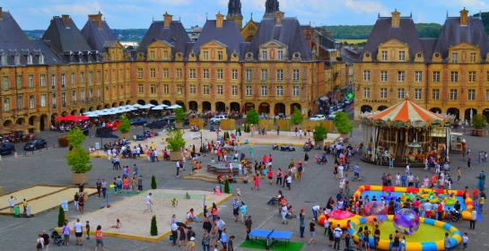
Mardi 11 août 2015 : Plage ducale, nous nous donnerons rendez-vous à 15h00 devant chez Jeanteur, place ducale. Prévoir 5/10€ pour se rafraîchir ou pour les activités proposées sur la plage ducale.
A défaut de beau temps, nous irons au cinéma dont le prix est de 9^{€/pers.}

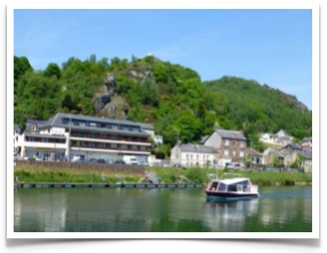
Vendredi 14 août 2015 : Croisière en bateau (Monthermé) : 10^{€/pers}
Pour cette sortie, le rendez-vous sera donné à 13h00 à l’APF, l’activité débutera à 14h30.
Le covoiturage serait le bienvenu (Une participation de 1^{€/pers} sera demandée*)
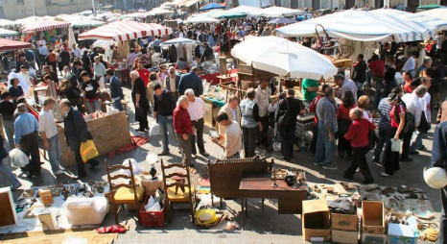
Samedi 15 août 2015 : Brocante du Theux à Charleville-Mézières. Nous nous retrouverons devant le magasin MATCH à 10h00.

Mardi 18 août 2015 : Balade sur la voie verte en Rosalie à Bogny-sur-Meuse : 20€ pour 4 personnes (soit 5^{€/pers}) ; Le rendez-vous sera fixé à 11h00 à l’APF.
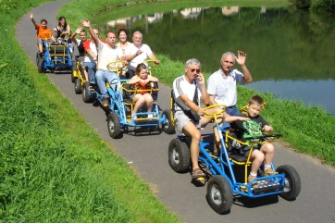
Munissez-vous d’un pique-nique pour le midi avant la balade. Le covoiturage serait le bienvenu une fois de plus. (Une participation de 1^{€/pers} sera demandée*)

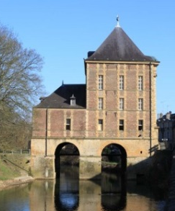

Jeudi 20 août 2015 : Visite du nouveau musée Rimbaud à Charleville-Mézières ; rendez-vous à 14h30 devant le musée.

Mercredi 26 août 2015 : Visite des Grottes de Han, de la réserve d’animaux sauvages, du PrehistoHan et de Han d’Antan. (Belgique)
Le prix de cette sortie sera de 20^{€/pers}, le rendez-vous sera fixé à 8h30 à l’APF, et le covoiturage serait le bienvenu (Une participation de 3^{€/pers} sera demandée*).
Il faudra prendre un pique-nique et prévoir un Kawai pour la visite de la grotte.
Cette sortie est limitée à un nombre maximum de 8 personnes (dont 4 maximum en fauteuil)
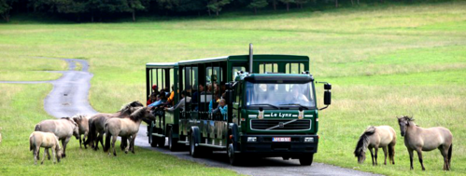

Jeudi 27 août 2015 : Piscine du Mont Olympe à Charleville-Mézières : 5^{€/pers}
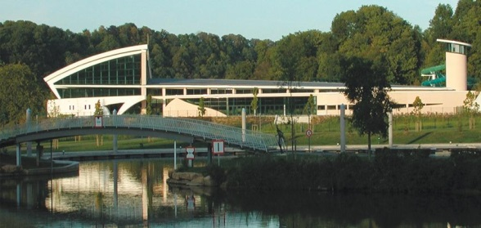
Rendez-vous devant la piscine à 14h00.
Nom : ............................................
Zoom été 2015
Août

Prénom : ......................................
Adresse : ...................................................................................................................................
Code postal : ...............................
Etes-vous en fauteuil : Non Oui Manuel Electrique
Les sorties avec covoiturage se font en fauteuil manuel
Moyen de locomotion : Oui Non
Accepte le covoiturage : Oui Non

Merci de bien vouloir cocher la case correspondante à votre choix.
Activités | Participe | Ne participe pas
Pique-nique au Mont Olympe + bateau ou pétanque

La cassine
Sous réserve d’un covoiturage
Plage ducale

Croisière en bateau
Sous réserve d’un covoiturage
Brocante au Theux

Balade sur la voie verte en Rosalie
Sous réserve d’un covoiturage
Visite du musée Rimbaud

Visite des grottes de Han
Sous réserve d’un covoiturage
Piscine du Mont Olympe

La délégation APF des Ardennes vous souhaite de bonnes vacances, et espère vous voir nombreux aux activités du mois d’août.
Document à renvoyer à la Délégation au plus tard le 27 juillet 2015.

